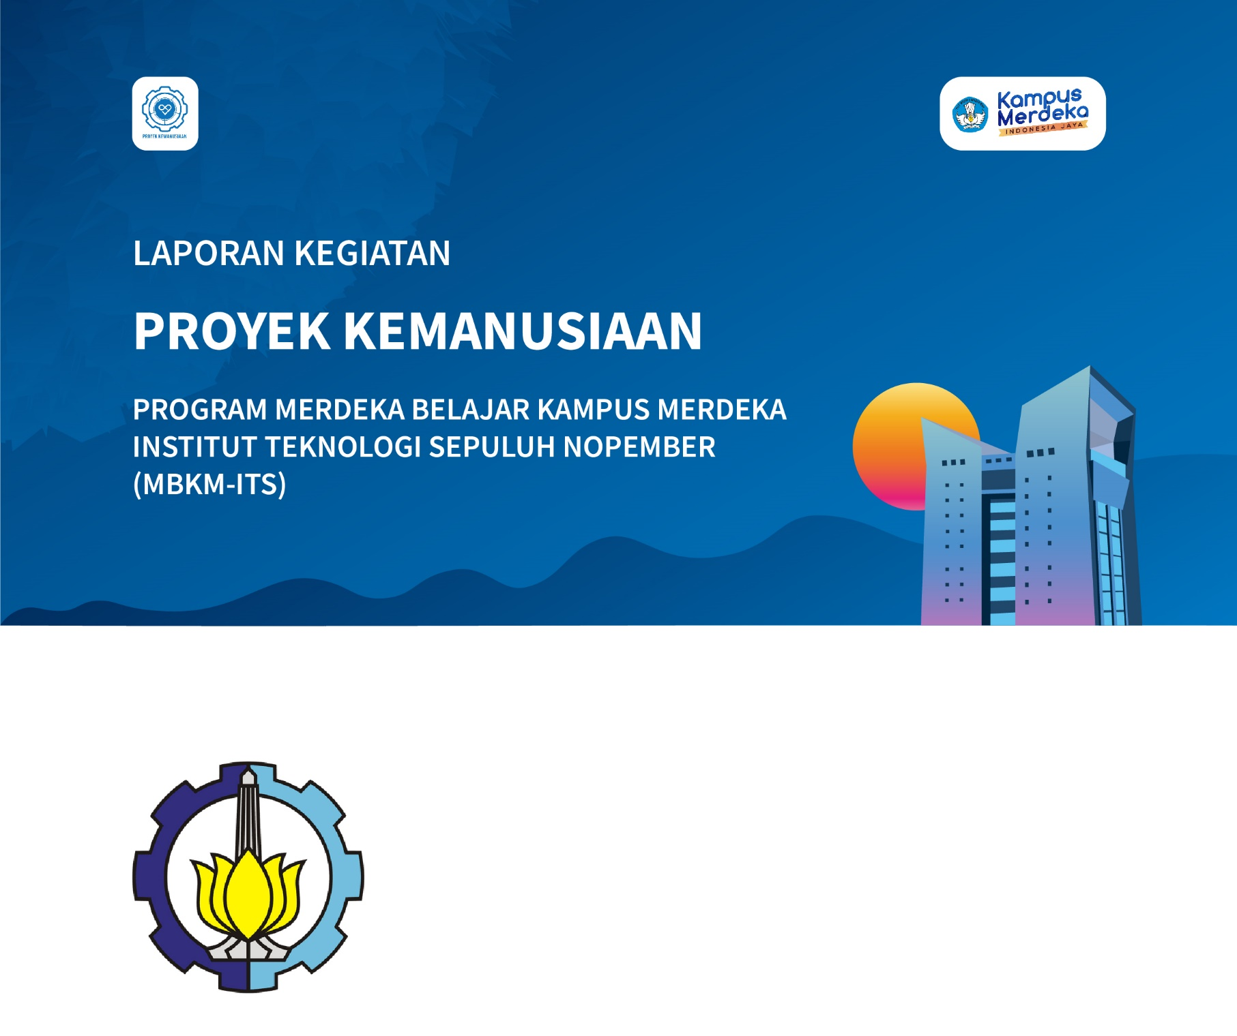
-ITS
Dosen Pembimbing Lapangan :

Nama (Departemen/Fakultas)

(JUDUL KEGIATAN)

Lokasi : (Kecamatan, Kabupaten, Provinsi)
TM/DRPM-ITS/PM.03.007
DIREKTORAT RISET DAN PENGABDIAN KEPADA MASYARAKAT
INSTITUT TEKNOLOGI SEPULUH NOPEMBER
SURABAYA 2023

Ringkasan
Ringkasan kegiatan maksimal 500 kata yang memuat latar belakang permasalahan, tujuan dan manfaat kegiatan. Ringkasan juga memuat uraian secara cermat dan singkat rencana kegiatan yang diusulkan dan ditulis dengan jarak satu setengah spasi.

Daftar Isi

Ringkasan 2
Daftar Isi 3
HALAMAN PENGESAHAN 4
BAB I PENDAHULUAN 5
1.1. Latar Belakang 5
1.2. Tujuan Kegiatan 5
1.3. Manfaat Kegiatan 5
BAB II PELAKSANAAN PROGRAM 6
2.1. Pelaksanaan Program 6
2.2. Pembahasan Program 6
2.3. Luaran 6
BAB III PENUTUP 7
3.1. Kesimpulan 7
3.2. Saran 7
LAMPIRAN 1. CATATAN HARIAN 8
LAMPIRAN 2. DAFTAR MAHASISWA 9
LAMPIRAN 3. DOKUMENTASI KEGIATAN 10

HALAMAN PENGESAHAN

Dengan telah selesainya kegiatan Proyek Kemanusiaan ITS dengan tema: … yang telah kami laksanakan mulai … sampai dengan … Tahun 2023, maka saya :

No | NAMA MAHASISWA | No. MHS
1 | ……………………………... | ………………

Sebagai ketua kelompok kegiatan Proyek Kemanusiaan ITS di atas, telah menyelesaikan laporan kegiatan Proyek Kemanusiaan ITS yang berlokasi di …

Lokasi, …… 2023

Mengetahui
Mitra Dosen Pembimbing Lapangan

Stempel

(……………..………) ……………..……
NIP.

Menyetujui Mengetahui
Direktur Riset dan Pengabdian Masyarakat Manajer Program KKN dan PK

Stempel

Fadlilatul Taufany, S.T., Ph.D Fendy Firmansyah, S.T., M.T
NIP. 198107132005011001 NIP. 1986201811027

Catatan: Daftar lengkap anggota tersedia di lampiran 2

BAB I PENDAHULUAN

Latar Belakang

Tujuan Kegiatan

Manfaat Kegiatan

BAB II PELAKSANAAN PROGRAM

Pelaksanaan Program

Nama Program
Sasaran Program
Tempat
Waktu Pelaksanaan
Jumlah Jam
Peran Mahasiswa
Jumlah Dana
Sumber Dana
Nama Mitra
Jabatan Mitra
Nomor HP / WA

Pembahasan Program
- Hasil kegiatan
- Hambatan dan tantangan
- Jejaring kemitraan dan peran serta mitra/masyarakat
- Temuan baru dan/atau temuan unik dalam hal kekayaan alam, teknologi dan budaya
- Potensi pengembangan/keberlanjutan
- Pengayaan spiritual dan pengalaman kemanusiaan

Luaran
- Berita Media Massa : URL Berita Online yang terdaftar di https://dewanpers.or.id/data/perusahaanpers (Jika hanya tersedia versi cetak, sertakan di lampiran 4)
- Video : URL Youtube DRPM

BAB III PENUTUP
- Kesimpulan

- Saran

LAMPIRAN 1. CATATAN HARIAN
No | Tanggal | Jam | Agenda Kegiatan | Kendala yang dihadapi | Solusi yang diberikan
1
2
3
4
5

LAMPIRAN 2. DAFTAR MAHASISWA

No^{*)} | NAMA MAHASISWA | NRP MHS | Departemen
1 | ……………………………... | ……………… | ………………
2 | ……………………………... | ……………… | ………………
3 | ……………………………... | ……………… | ………………
4 | ……………………………... | ……………… | ………………
5 | ……………………………... | ……………… | ………………
6 | ……………………………... | ……………… | ………………
7 | ……………………………... | ……………… | ………………
8 | ……………………………... | ……………… | ………………
9 | ……………………………... | ……………… | ………………
10 | ……………………………... | ……………… | ………………
11 | ……………………………... | ……………… | ………………
12 | ……………………………... | ……………… | ………………
13 | ……………………………... | ……………… | ………………
14 | ……………………………... | ……………… | ………………
15 | ……………………………... | ……………… | ………………
16 | ……………………………... | ……………… | ………………
17 | ……………………………... | ……………… | ………………
18 | ……………………………... | ……………… | ………………
19 | ……………………………... | ……………… | ………………
20 | ……………………………... | ……………… | ………………
21 | ……………………………... | ……………… | ………………
22 | ……………………………... | ……………… | ………………
23 | ……………………………... | ……………… | ………………
24 | ……………………………... | ……………… | ………………
25 | ……………………………... | ……………… | ………………
26 | ……………………………... | ……………… | ………………
27 | ……………………………... | ……………… | ………………
28 | ……………………………... | ……………… | ………………
29 | ……………………………... | ……………… | ………………
30 | ……………………………... | ……………… | ………………

LAMPIRAN 3. DOKUMENTASI KEGIATAN

